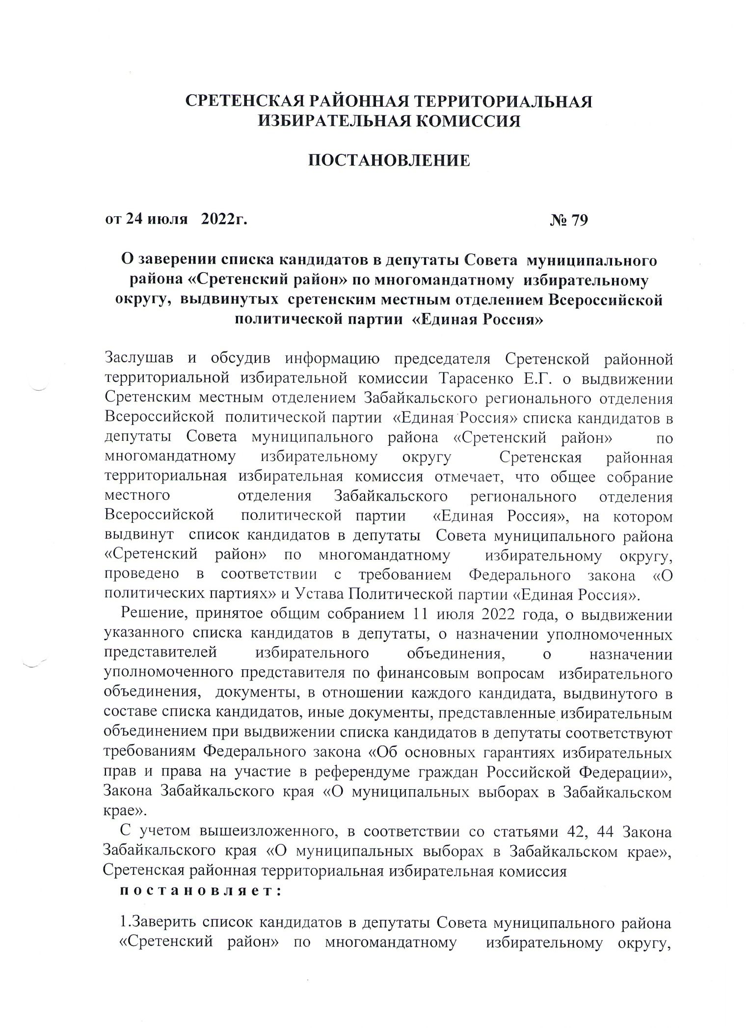

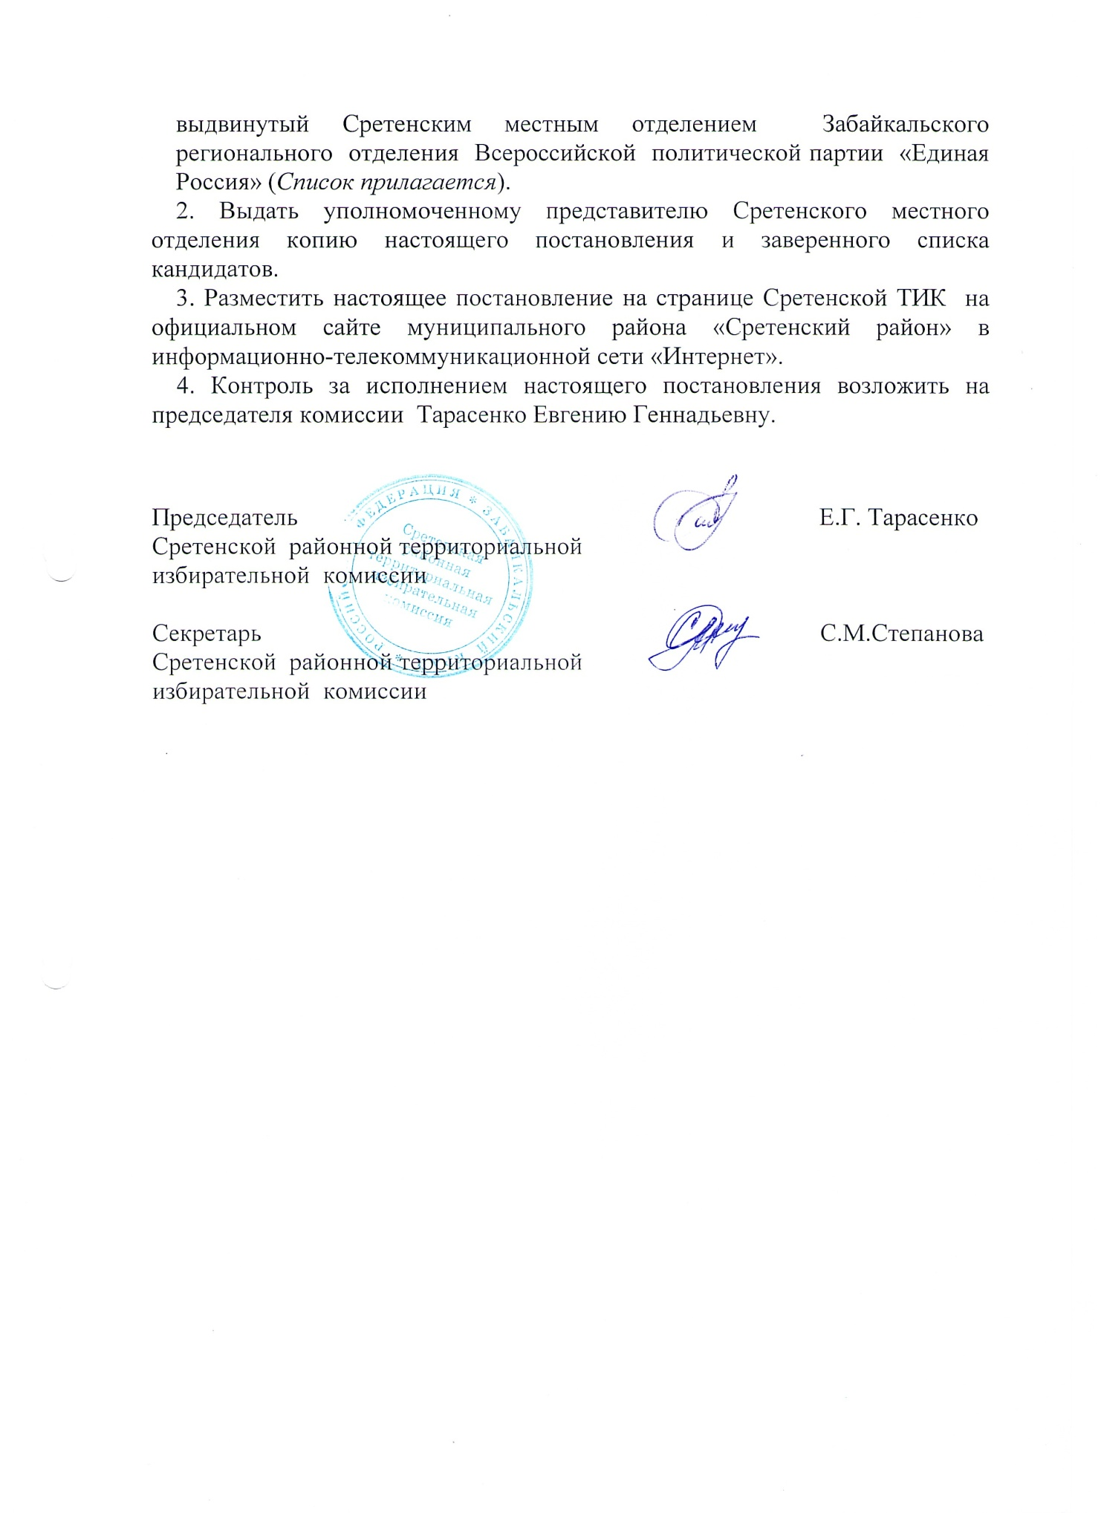

Приложение № 1
УТВЕРЖДЕНО
Постановлением
Сретенской районной
ТИК от 24.07.2022 г. №79

Список кандидатов

по многомандатному избирательному округу при проведении выборов депутатов Совета муниципального района «Сретенский район» седьмого созыва
выдвинутый
Сретенским местным отделением Забайкальского регионального отделения Всероссийской партии «ЕДИНАЯ РОССИЯ»
(наименование избирательного объединения)

1. Верхотуров Валерий Валентинович ,
(фамилия, имя, отчество)
дата рождения – | 01 |  | 05 |  | 1960 | года, место рождения –
(число) |  |  | (месяц) |  | (год)
,
Адрес места жительства: Забайкальский край, Сретенский район, г.Сретенск

Место работы, должность : Пожарно-спасательная часть №32, 3-го пожарно-
спасательного отряда ФПС ГПС ГУ МЧС России по
Забайкальскому краю, начальник части

Принадлежность партии : Член Всероссийской политической партии «Единая Россия»
___________________________________________________________________________

2. Сычева Галина Федоровна ,
(фамилия, имя, отчество)
дата рождения – | 27 |  | 01 |  | 1954 | года, место рождения –
(число) |  |  | (месяц) |  | (год)
,
Адрес места жительства: Забайкальский край, Сретенский район, г. Сретенск
,
Место работы, должность: Пенсионер ,

Принадлежность партии : - .

____________________________________________________________________________

3. Кархова Ольга Николаевна ,
(фамилия, имя, отчество)
дата рождения – | 03 |  | 05 |  | 1964 | года, место рождения –
(число) |  |  | (месяц) |  | (год)
,
Адрес места жительства: Забайкальский край, Сретенский район, г. Сретенск

Место работы, должность : Управление образованием администрации муниципального района
«Сретенский район», заведующий Районным методическим кабинетом

Принадлежность партии : - .

____________________________________________________________________________

4. Вологдина Анна Алексеевна ,
(фамилия, имя, отчество)
дата рождения – | 07 |  | 11 |  | 1977 | года, место рождения –
(число) |  |  | (месяц) |  | (год)
,
адрес места жительства :Забайкальский край, Сретенский район, г.Сретенск
,
Место работы, должность : ГУЗ «Сретенская Центральная районная больница», акушер
смотрового кабинета

Принадлежность партии : - .

____________________________________________________________________________

5. Бочкарников Олег Александрович ,
(фамилия, имя, отчество)
дата рождения – | 22 |  | 01 |  | 1972 | года, место рождения –
(число) |  |  | (месяц) |  | (год)
,
адрес места жительства : Забайкальский край, Сретенский район, г. Сретенск
,
Место работы, должность : Пожарно-спасательная часть №32, 3-го пожарно-
спасательного отряда ФПС ГПС ГУ МЧС РОССИИ
по Забайкальскому краю, командир отделения

Принадлежность партии: Член Всероссийской политической партии «Единая Россия» .

____________________________________________________________________________

